新 书 推 荐

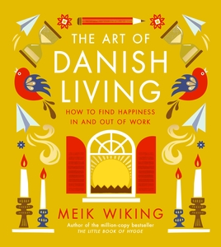
中文书名：《丹麦工作哲学：像最幸福的人一样生活》
英文书名：THE ART OF DANISH LIVING
作 者：Meik Wiking
出 版 社：PRH UK, Penguin Life
代理公司：ANA/Jessica
页 数：224页
出版时间：2024年8月
代理地区：中国大陆、台湾
审读资料：电子稿
类 型：职场励志
版权已授：克罗地亚、法国、德国、西班牙、乌克兰、美国及加拿大、保加利亚、匈牙利、日本、罗马尼亚、泰国
亚马逊畅销书排名：
#57 in Job Hunting & Career Guides
#88 in Self-Sufficiency & Green Living
#199 in Business Careers (Books)
#219 in Business Life (Books)

内容简介：

哥本哈根幸福研究院实证研究，揭示「工作幸福感」的北欧秘密

这是一本精美的指南，以研究为支撑，配有插图、照片，能帮助你像世界上最幸福的人那样生活和工作。

众所周知，丹麦是世界上最幸福的国家之一，他们享受悠长的夏日假期，度过温馨惬意的冬日，甚至在工作领域也是如此。近三分之二的丹麦人表示工作满意度很高，58%的人表示，即使不再需要工作挣钱，他们也会继续工作。丹麦人甚至有一个词来形容“工作中的幸福”——arbejdsglæde。然而，世界其他地方的人们却在饱受职业倦怠之苦，究竟哪里出了问题呢？

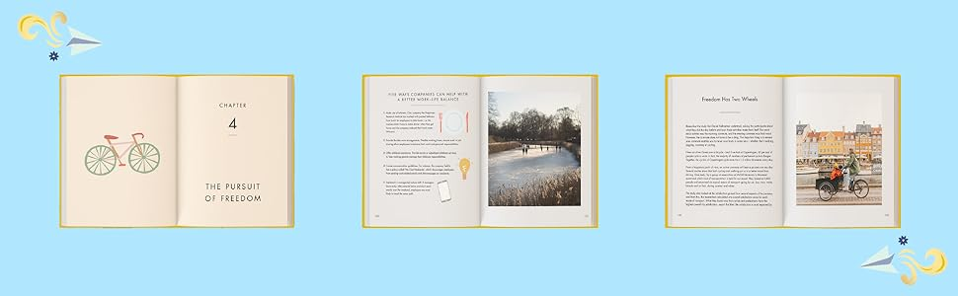

核心发现：为什么丹麦人热爱工作？

✅ 三分之二丹麦人高度满意自己的工作
✅ 58%丹麦人表示"即使财务自由也会继续工作"
✅ 专属词汇"arbejdsglæde"（工作幸福感）的文化建构

科学解构丹麦幸福公式

1. 意义感重构
创建「微笑档案」：记录每天为他人创造价值的微小时刻
任务雕刻法：将20%高愉悦感工作融入日常流程

2. 信任经济学
扁平化管理如何降低沟通成本（数据：丹麦企业会议时间比全球平均少37%）
「咖啡角效应」：非正式社交空间提升团队创新力

3. 自由边界学
灵活工作制背后的自律文化（下午4点下班却保持超高效率的奥秘）
「绿色工作证」制度：每年至少30天户外办公的立法保障

视觉化幸福工具
▸ 工作能量波动图（识别个人高效时段）
▸ 职场关系温度计（量化信任度评估）
▸ 丹麦式会议室设计图解（圆形桌+自然光标准）

适合读者：
☑ 被职业倦怠困扰的都市工作者
☑ 追求「生活工作融合」的自由职业者
☑ 希望提升团队幸福感的企业管理者

作者简介：


2013年，梅克·维京（Meik Wiking）在丹麦哥本哈根创立了世界上首个幸福研究机构，他还是《纽约时报》和《星期日泰晤士报》的畅销书作家。《泰晤士报》称梅克为“微笑界的印第安纳·琼斯”，还可能是“世界上最幸福的人”。

他著有四本全球畅销书，在世界范围内销量超过200万册，分别是《丹麦人为什么幸福》（The Little Book of Hygge）、《幸福的小哲学》（The Little Book of Lykke）、《制造回忆的艺术》（The Art of Making Memories）以及《我的舒适小窝》（My Hygge Home），这些书已被翻译成39种语言。其中的第一本书《丹麦人为什么幸福》，曾登上尼尔森畅销书排行榜第一名、《星期日泰晤士报》畅销书排行榜以及《纽约时报》畅销书排行榜，在2016年，它的销量超过了所有其他关于“hygge”（丹麦语，意为舒适惬意的生活方式）主题的书籍销量总和。《我的舒适小窝》在2020年的宣传活动（摘要附后）表明，梅克的书不断取得成功——他被英国主要早间节目《今晨》（This Morning）邀请进行访谈，节目播出后，该书登上了亚马逊畅销书排行榜第10名，并在“风云变幻榜”（Movers and Shakers）中位列第一。

除了领导幸福研究机构外，梅克还是世界幸福数据库中丹麦方面的副研究员、《全球幸福政策报告》政策咨询小组成员、拉丁美洲幸福与生活质量政策网络的创始成员，并且经常在世界各地关于幸福的会议和研讨会上发表演讲。

《丹麦工作哲学：像最幸福的人一样生活》

第一章：工作之乐
第二章：寻找目标
第三章：扁平、信任与互联
第四章：自由的追求
第五章：工作与生活平衡的迷思
第六章：重新定义成功
第七章：职场幸福感的未来
致谢与图片来源

媒体报道：

《纽约时报》（New York Times）：https://www.nytimes.com/2016/12/24/fashion/wintering-the-danish-way-learning-about-hygge.html

《卫报》（Guardian）：https://www.theguardian.com/lifeandstyle/2021/apr/18/cheer-up-the-happiness-guru-on-how-to-feel-better

This Morning (UK daytime TV)：https://www.youtube.com/watch?v=cNeRObFIFbc

Rangan Chatterjee’s Feel Better Live More：https://www.youtube.com/watch?v=ggwkYTuCVWc

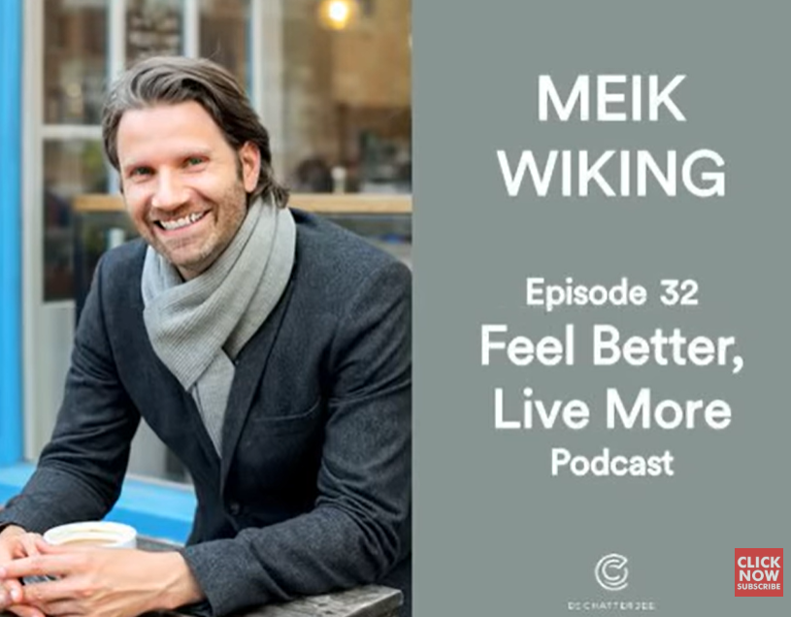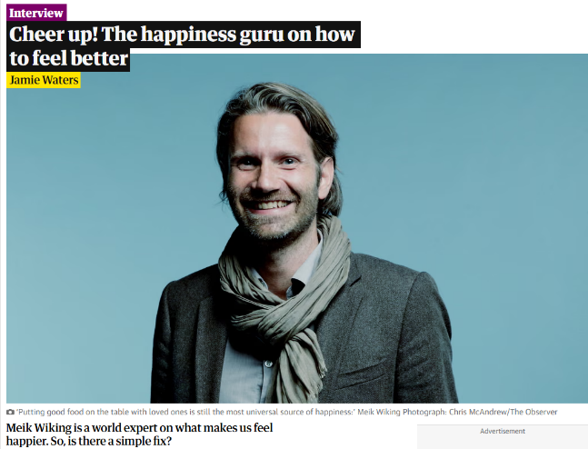

感谢您的阅读！
请将反馈信息发至：版权负责人
Email：Rights@nurnberg.com.cn
安德鲁·纳伯格联合国际有限公司北京代表处
北京市海淀区中关村大街甲59号中国人民大学文化大厦1705室, 邮编：100872
电话：010-82504106, 传真：010-82504200
公司网址：http://www.nurnberg.com.cn
书目下载：http://www.nurnberg.com.cn/booklist_zh/list.aspx
书讯浏览：http://www.nurnberg.com.cn/book/book.aspx
视频推荐：http://www.nurnberg.com.cn/video/video.aspx
豆瓣小站：http://site.douban.com/110577/
新浪微博：安德鲁纳伯格公司的微博_微博 (weibo.com)
微信订阅号：ANABJ2002


